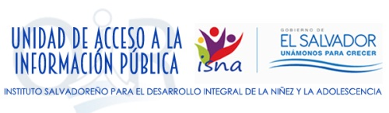
Recursos públicos asignados a privados (Enero -Diciembre 2016)
Nombre del Destinatario | Cantidad o Monto asignado | Finalidad o razón de asignación del monto | Documento de autorización | Informes de ejecución de los fondos
Asociación Mensajeros de la Paz | $26,572.50 | Programa de Atención a la Niñez y la Adolescencia: Hogar reina Sofía brinda protección y asistencia integral a niñas, niños y adolescentes portadores del virus de inmunodeficiencia humana (VIH), víctimas de vulneraciones de derechos. | Convenio | $21,681.22
Iglesia de dios en la República de El salvador | $10,285.20 | Programa de Atención a la Niñez y la Adolescencia: hogar Children Home brinda protección y asistencia integral a niños, niñas y adolescentes víctimas de abuso, maltrato y abandono. | Convenio | $9,599.52
Fundación de Promoción y Capacitación Social EXODO | $27,427.20 | Programas de Atención a la Niñez y Adolescencia: hogar Samuel, hogar Moises, hogar Debora y hogar Ester, brinda protección y asistencia integral a niñas, niños y adolescentes victimas de maltrato, abuso sexual, y otras tipologías de vulneración de derechos. | Convenio | $23,998.80
Asociación Pro-Hogar Infantil de Zacatecoluca | $4,799.76 | Programas de Atención a la Niñez y la Adolescencia: hogar infantil Zacatecoluca, brinda protección y asistencia integral a niñas, niños y adolescentes que perdieron a sus padres y que han quedado en desamparo y a hijos de padres desnaturalizados o pobres de solemnidad. | Convenio | $4,799.76
Centros de Bienestar Infantil y Centros de Atención Integral | $2,253.910.00 | Atención a la Primera Infancia aproximadamente 215 entre Centros de Bienestar Infantil y Centros de Atención Integral, que brindan atención y asistencia integral a niñas y niños a nivel nacional | Acuerdo de Junta Directiva | $2,312,207.09

